XU1953 Scheda creata il 5 settembre 2026
Descrizione storico-bibliografica
Lo *spensierato : giornale per chi ha pensieri. - Anno 1, n. 1 (12 novembre 1867)- . - Venezia : Ripamonti e Ottolini, 1867-1868. – 2 volumi ; 30 cm. ((Trisettimanale. - Gerente: Antonio Mengato. - Direttore: Leopoldo Gambini. - LO12121577
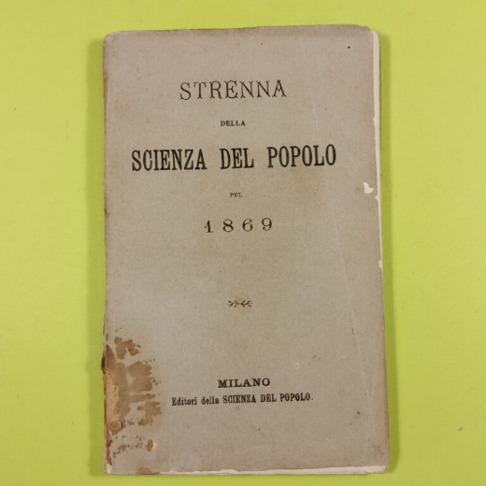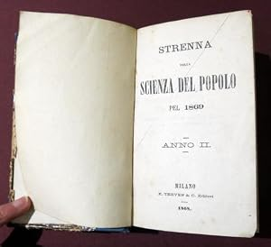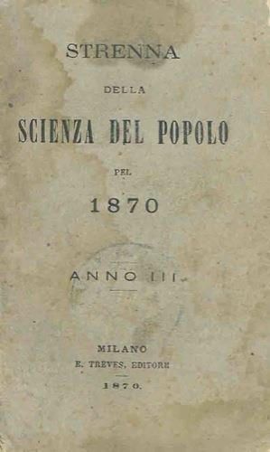
*Strenna della scienza del popolo pel .... - Anno 1 (1868)-anno 3. (1870). – Milano : E. Treves, 1867-1870. – 3 volumi ; 16 cm. ((Annuale. - TO00195989
Soggetto: Scienze - Divulgazione - Periodici
Classe: D502

Il *supplemento : periodico educativo. - Anno 1., Dispensa 1. (1867)- . - Trieste : Angelo Cavalieri (Trieste : Tipografia Weis), 1867-1868. - 2 volumi ; 24 cm. ((Quindicinale. - TSA1393263
Soggetto: Educazione – 1867-1868

La *sveglia : giornale quotidiano politico letterario. - Anno 1, n. 1 (2 aprile 1867)-anno 1, n. 8 (aprile 1867). - Napoli : [s.n.], 1867. – 1 volume ; 43 cm. - LO10784498
Soggetto: Giornali – Napoli – 1867

Informazioni storico-bibliografiche
1873: Giuseppe Ponzi e “La scienza del popolo” di Marco Pantaloni domenica 15 gennaio 2017
Risalendo agli anni Settanta del 1800, si assiste alla comparsa di alcuni eventi editoriali che rappresentano un importante momento di svolta nella diffusione della cultura. Il primo veicolo di questo evento è rappresentato dai romanzi d’appendice, da quelli storici e, più in generale, dalla narrativa popolare. Queste pubblicazioni rappresentano quelli che oggi vengono chiamati best-seller. É interessante notare che le vendite di allora erano, talvolta, superiori a quelle attuali, se rapportate alla popolazione e al grado di istruzione. Questo interessante fenomeno si verifica negli Stati Uniti (basti ricordare il libro Uncle Tom’s Cabin, del 1852, che vendette 300.000 copie in un anno) ma anche in tutto il continente europeo; in questo caso l’esempio chiave è rappresentato dall’Assommoir di Emile Zola, del 1877. L’Italia non è immune da questo fenomeno e da noi, oltre alla letteratura “tradizionale”, si assiste anche alla grande diffusione di manualistica tecnico-scientifica sia mirata alla diffusione della conoscenza che alla formazione professionale. Tipico esempio è costituito dai famosi “Manuali Hoepli”, pubblicati a partire dal 1875, dedicati agli innumerevoli campi della scienza e delle tecnologie applicate. Tra tutti questi manuali il più famoso, forse, è il Manuale dell’ingegnere, uno dei più importanti long-seller italiani, ancora oggi in commercio nella 83° edizione!
La nostra disciplina non è stata immune da questo fenomeno: nella serie Manuali Hoepli da ricordare quello dedicato alla “Paleontologia” del 1902 redatto da Paolo Vinassa De Regny. Proprio Milano, dove la Hoepli ha la propria sede, rappresenta il centro culturale più vivace della seconda metà dell’Ottocento.
Infatti l’editore Treves, sempre milanese, pubblica un’altra serie editoriale dedicata alla divulgazione scientifica dal titolo evocativo: La Scienza del Popolo. Questa serie, insieme alla collana “Biblioteca utile”, aveva l’intenzione di diffondere la cultura e l’istruzione al popolo, seguendo i programmi del governo italiano. Purtroppo, però, questi manuali divulgativi non trovarono il supporto degli scienziati, piuttosto restii a collaborare. La serie “La Scienza del Popolo”, piuttosto economica, raccoglieva i testi delle conferenze scientifiche pubbliche, molto in voga nel periodo. Ad esempio, nel 1874 pubblicò il discorso tenuto dall'abate Antonio Stoppani a Bassano del Grappa per il centenario della nascita di Giovanni Battista Brocchi. Tra le mani ci è passato uno di questi meravigliosi, semplici volumetti di meno di 30 pagine, intitolato: “Sugli esseri che precedettero l’uomo nelle epoche geologiche”. Il sottotitolo riporta: “Lettura del Prof. G. Ponzi, pubblicato a Milano nel 1873 dalla Fratelli Treves, Editori della Biblioteca utile”. Il fascicolo, il 32° della serie, era in vendita per 25 centesimi di Lira a volume, equivalenti a circa 1 euro attuale.
https://www.geoitaliani.it/2017/01/scienza-del-popolo.html.

